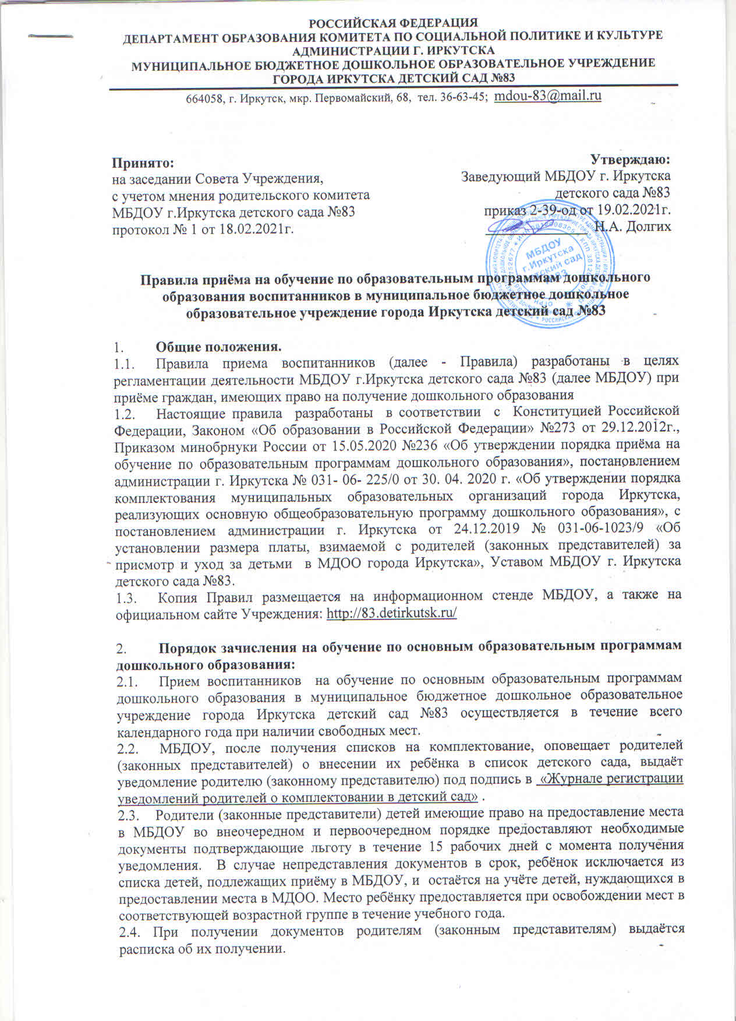

  - В случае неявки в МБДОУ родителей (законных представителей) в течение 15 дней с даты получения извещения, либо возврата в МБДОУ заказного почтового отправления с истекшим сроком хранения, ребёнок исключается из списка детей, подлежащих приёму в МБДОУ и остаётся на учёте детей, нуждающихся в предоставлении места в МДОО. Место ребёнку предоставляется при освобождении мест в соответствующей возрастной группе в течение учебного года.
  - Основанием для зачисления ребенка в МБДОУ является направление ДО КСПК администрации г.Иркутска (постановление администрации г. Иркутска № 031- 06- 225/0 от 30. 04. 2020г. «Порядок комплектования муниципальных образовательных организаций города Иркутска, реализующих основную общеобразовательную программу дошкольного образования»).
  - Прием в МБДОУ осуществляется по личному заявлению родителя (законного представителя) при предъявлении оригинала документа, удостоверяющего личность родителя (законного представителя), либо документа, удостоверяющего личность родителя (законного представителя) - иностранного гражданина и лица без гражданства в Российской Федерации в соответствии со статьей 10 Федерального закона от 25.07.2002 № 115-ФЗ «О правовом положении иностранных граждан в Российской Федерации»;
  - Заявление может быть подано:
- на личном приеме в часы и дни приема, указанные на официальном сайте МБДОУ;
- в форме электронного документа (документ подписанный электронной подписью) с использованием информационно-телекоммуникационных сетей общего пользования по электронному адресу: mdou-83@mail.ru.
  - Форма заявления о приеме ребенка в МБДОУ г.Иркутска детский сад №83 (приложение №1 к данным правилам) размещена на информационном стенде МБДОУ, а также на официальном сайте дошкольного учреждения: http://83.detirkutsk.ru/ в сети Интернет.
  - В заявлении родители (законные представители) ребенка указывают следующие сведения:
- фамилию, имя, отчество (последнее при наличии) ребенка;
- дата и место рождения ребенка;
- фамилию, имя, отчество (последнее при наличии) родителей (законных представителей) ребенка;
- адрес, место жительства ребенка, его родителей (законных представителей);
- контактные телефоны родителей (законных представителей) ребенка;
- о выборе языка образования, родного языка из числа языков народов Российской Федерации, в том числе русского языка, как родного языка;
- письменное согласие (несогласие) на обработку своих персональных данных и персональных данных ребенка.
  - Для приема в образовательную организацию родители (законные представители) предъявляют (приложение №2 к данным правилам):
    - оригинал документа, удостоверяющего личность родителя (законного представителя);
    - оригинал и копия свидетельства о рождении ребенка или документа, подтверждающего родство заявителя (или законность представления прав ребенка);
    - свидетельство о регистрации ребенка по месту жительства или по месту пребывания на закрепленной территории или документа, содержащего сведения о регистрации ребенка по месту жительства или по месту пребывания ребенка на закрепленной территории;
2.9.4. медицинское заключение на детей, впервые поступающих в Учреждение.
  - Родители (законные представители) детей, являющихся иностранными гражданами или лицами без гражданства, дополнительно предъявляют все документ, подтверждающий родство заявителя (или законность представления прав ребенка), и документ, подтверждающий право заявителя на пребывание в Российской Федерации.
- Иностранные граждане и лица без гражданства все документы представляют на русском языке или вместе с заверенным в установленном порядке переводом на русский язык.
  - Дети с ограниченными возможностями здоровья принимаются на обучение по адаптированной образовательной программе дошкольного образования только с согласия родителей (законных представителей) на основании рекомендаций психолого - медико-педагогической комиссии (приложение №3 к данным правилам);
  - При подаче документов родитель (законный представитель) оформляет письменное согласие на размещение информации о ребенке, а также его фотографии на стендах или официальном сайте МБДОУ: http://83.detirkutsk.ru/. (приложение №4 к данным правилам);
  - В случае, если родители (законные представители) не согласны на обработку персональных данных ребенка, они должны предоставить детскому саду письменный отказ предоставления персональных данных ребенка.
  - Если родители (законные представители) предоставили письменный отказ от обработки персональных данных, МБДОУ обезличивает персональные данные ребенка и продолжает с ними работать.
  - При приеме ребенка в МБДОУ родители (законные представители) в обязательном порядке знакомятся с Уставом МБДОУ, с лицензией на осуществление образовательной деятельности, образовательными программами и другими документами, регламентирующими образовательную организацию и осуществление образовательной деятельности, с правами и обязанностями воспитанников (копии указанных документов, информация о сроках приема документов, размещены на стенде и на официальном сайте МБДОУ в сети Интернет). Факт ознакомления родителей (законных представителей) ребенка с указанными документами фиксируются в заявлении о приеме в дошкольное учреждение и заверяется личной подписью родителей (законных представителей) ребенка.
  - Сведения о ребенке и его родителях (законных представителях) заносятся в автоматизированную информационную систему «Комплектование ДОУ», где указывается фамилия, имя, отчество ребенка, его дата рождения, адрес, дата и место регистрации и проживания, данные о здоровье ребенка, фамилия, имя, отчество и паспортные данные родителей, контактные телефоны.
  - Заявление о приеме в МБДОУ и прилагаемые к нему документы, представленные родителями (законными представителями) ребенка регистрируются руководителем МБДОУ или уполномоченным им должностным лицом, ответственным за прием документов. В журнале приема заявлений о приеме в МБДОУ. После регистрации заявления родителям (законным представителям) детей выдается расписка о получении документов, содержащая информацию о регистрационном номере заявления о регистрационном номере заявления о приеме ребенка в ДОУ, перечне представленных документов. Расписка заверяется подписью должностного лица МБДОУ, ответственного за прием документов, и печатью образовательной организации.
  - После приема документов МБДОУ заключает договор об образовании по образовательным программам дошкольного образования (далее договор) с родителями (законными представителями) ребенка, заведующий издает приказ о зачислении ребенка в МБДОУ.
  - На каждого ребенка, зачисленного в МБДОУ, заводится личное дело, в котором хранятся все сданные документы.

- Особенности зачисления на обучение по основным образовательным программам дошкольного образования в порядке перевода из другой образовательной организации по направлению ДО КСПК г.Иркутска:
  - Прием детей на обучение по основным образовательным программам дошкольного образования в муниципальное бюджетное дошкольное образовательное учреждение города Иркутска детский сад №83 в порядке перевода из другой организации осуществляется в порядке и на условиях, установленных законодательством.
  - Прием осуществляется на основании документов (копии личного дела), представленных исходной организацией, заявления, письменного согласия родителей (законных представителей), договора об образовании по образовательным программам дошкольного образования

приложение №1
к правилам приема воспитанников на обучение
по образовательной программе дошкольного образования
Муниципального бюджетного дошкольного образовательного учреждения
города Иркутска детский сад № 83

Зачислить с «_____»_________20__г.  в _______________________ группу  на основании приказа  от «____» ___________ 20____ г.  №______  Заведующая _________Н.А.Долгих | Заведующей МБДОУ  г.Иркутска детского сада № 83  Долгих Н.А.  от
 | (Ф.И.О., родителя законного представителя)
(адрес места жительства ребёнка,

его родителя законного представителя )

(Контактные телефоны родителя )

(E-mail)

Заявление
Я,
(Фамилия имя отчество)
Зарегистрированный (ная) по адресу:________________________________________
______________________________________________________________________

Прошу принять на обучение по образовательной программе дошкольного образования моего сына (мою дочь, моего опекуна)
______________________________________________________________________
(Фамилия Имя Отчество)

«_____» _______________ 20___ г. р.

_____________________________________________________________________________________________________________________________
(дата и место рождения ребенка)
Зарегистрированного (ную) по адресу:_____________________________________
____________________________________________________________________

В МБДОУ г. Иркутска детский сад №83, в который получено направление ДО КСПК администрации г.Иркутска
№____________________________ дата направления _________________20___ г.
_______________________________________________________________________
В рамках реализации муниципальной услуги: Предоставления общедоступного и бесплатного дошкольного образования по образовательным программам дошкольного образования, а также осуществление присмотра и ухода.
с «____» ___________________20____ г.

К заявлению для приёма прилагаю следующие документы:
1. копия свидетельства о рождении
2. копию свидетельства о регистрации ребенка по месту жительства или по месту пребывания на закрепленной территории или документа, содержащего сведения о регистрации ребенка по месту жительства или по месту пребывания;
3. медицинскую карту
4.__________________________________________________________________

Сообщаю следующие сведения:
- Фамилию, имя, отчество (последнее - при наличии) второго родителя (законного представителя) ребенка; __________________________________________________ _______________________________________________________________________
(Фамилия, имя, отчество, контактный телефон)
- о выборе языка образования, родного языка из числа языков народов Российской Федерации, в том числе русского языка как родного языка: _____________________________________________________________________________

Ближайшие родственники, которым доверяется ребёнок:
_______________________________________________________________________
(Фамилия, имя, отчество, контактный телефон)

________________________________________________________________________________________________________________________________
(Фамилия, имя, отчество, контактный телефон)

____________________________________________________________________________________________________________________________
(Фамилия, имя, отчество, контактный телефон)
Ознакомлен (ознакомлена):
1. с Уставом МБДОУ г.Иркутска детского сада №83;
2. с лицензией на право ведения образовательной деятельности по образовательной программе дошкольного образования от 01.07.2015 серия 38Л01, номер 00024603;
3. с образовательной программой дошкольного образования муниципального бюджетного дошкольного образовательного учреждения города Иркутска детского сада № 83.
4. с постановлением администрации города Иркутска от 30.03.2018г. №031-06-249/8 «О закреплении территорий за конкретными муниципальными дошкольными образовательными учреждениями города Иркутска.
_____________________(______________________________)

Согласен (согласна) на обработку МБДОУ г.Иркутска детским садом № 83 моих персональных данных и персональных данных моего ребёнка в порядке, установленным законодательством Российской Федерации.

______________________________(_______________________________________)

«___»__________20____г. _____________ ____________________
( Подпись) (Фамилия Имя Отчество)

Приложение №2
к правилам приема воспитанников на обучение
по образовательной программе дошкольного образования
Муниципального бюджетного дошкольного образовательного учреждения
города Иркутска детский сад № 83

ПЕРЕЧЕНЬ ДОКУМЕНТОВ ДЛЯ ПРИЁМА

1. Оригинал документа, удостоверяющего личность родителя (законного представителя);
2. Оригинал свидетельства о рождении ребенка или документ, подтверждающий родство заявителя (или законность представления прав ребенка);
3. Свидетельство о регистрации ребенка по месту жительства или по месту пребывания на закрепленной территории или документ, содержащий сведения о регистрации ребенка по месту жительства или по месту пребывания для проживающих на закреплённой территории;
4. Родители (законные представители) детей, не проживающих на закрепленной территории, дополнительно предъявляют свидетельство о рождении ребенка.
5. Родители (законные представители) детей, являющихся иностранными гражданами или лицами без гражданства, дополнительно предъявляют документ, подтверждающий родство заявителя (или законность представления прав ребенка), и документ, подтверждающий право заявителя на пребывание в Российской Федерации.
Иностранные граждане и лица без гражданства все документы представляют на русском языке или вместе с заверенным в установленном порядке переводом на русский язык.
6. Медицинское заключение для детей, впервые поступающих в Учреждение.
Приложение 3
к правилам приема воспитанников на обучение
по образовательной программе дошкольного образования
Муниципального бюджетного дошкольного образовательного учреждения
города Иркутска детского сада № 83

Заведующему МБДОУ г. Иркутска
детского сада № 83 Долгих Н.А.

(Ф.И.О. родителя полностью)

(адрес фактического проживания,
_______________________________________
контактный телефон)

Согласие на обучение ребенка
с ТНР по адаптированной основной общеобразовательной программе

Я,_______________________________________________________________,
(Ф.И.О. родителя (законного представителя) ребенка

являющаяся (-ийся) (матерью/отцом/законным представителем),
__________________________________________________________________,
(Ф.И.О. ребенка)
руководствуясь ч.3 ст. 55 Федерального закона от 29.12.2012 г. № 273-ФЗ «Об образовании в Российской Федерации» и на основании рекомендаций,

территориальной психолого-медико-педагогической комиссии
(наименование психолого-медико-педагогической комиссии)
от «_____»________ 20__ г. № ____________, заявляю о согласии на обучение по адаптированной основной общеобразовательной программе для детей, имеющих ТНР в МБДОУ г. Иркутска детском саду №83

Приложения:
1. Копия свидетельства о рождении (или: документы, подтверждающие законное представительство).
2. Рекомендации территориальной психолого-медико-педагогической комиссии от «_____»_____________ 20____ г. №____________.

«__»____________20__г.___________/_______________________________/
(подпись) (расшифровка подписи)

Приложение №4
к правилам приема воспитанников на обучение
по образовательной программе дошкольного образования
Муниципального бюджетного дошкольного образовательного учреждения
города Иркутска детского сада № 83

Заявление

о согласии на размещение фотографий на сайте и информационных стендах МБДОУ

Я, ______________________________________________________________________,
(фамилия, имя отчество)
проживающий(ая) по адресу: ________________________________________________________________________,
(адрес места жительства)
паспорт ________________, выданный «____» _________ 20___г.________________
(номер,серия)
___________________________________________________________________________________
в соответствии с Конституцией РФ, Законом «Об образовании» от 10.07.1992 г. № 3266-1 и Федеральным законом «О персональных данных» своей волей выражаю
Муниципальному бюджетному дошкольному образовательному учреждению города Иркутска детскому саду №83 _(МБДОУг.Иркутска детский сад №83)
(наименование организации)
зарегистрированного по адресу: мкр. Первомайский, дом №68______________________
свое согласие на размещение на сайте МБДОУ г.Иркутска детский сад №83 (http://83.detirkutsk.ru/) своих фотографий и фотографий моего ребенка ___________________________________________________________________________
дата рождения «___» __________ 20____г. из проведенных мероприятий детского сада

Согласие может быть отозвано мною в любое время на основании моего письменного заявления.
__________________________ ________________
(собственноручная подпись) (дата подписи)

